Prefeitura Municipal de Ponte Nova
SECRETARIA DE EDUCAÇÃO
Estado de Minas Gerais

LÍNGUA PORTUGUESA – 3º ANO

TEMA: BRINCADEIRAS

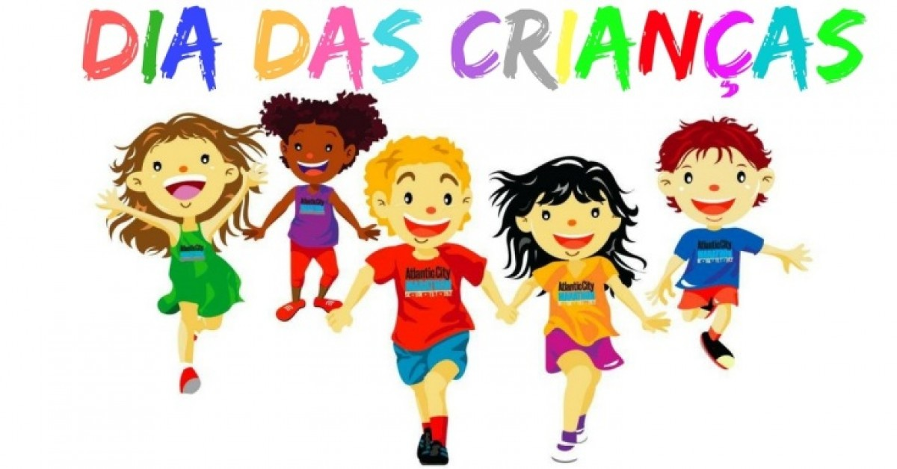

Assista ao vídeo

https://www.youtube.com/watch?v=Ax95NBMyIOg

Brincadeira é Alegria

Brincadeira é alegria,
É um direito da criança.
O sorriso e a fantasia
Fazem parte da infância.

Pique-esconde e carrinho,
Jogar bola e peteca,
Roda-roda, amarelinha,
Passa anel,pião,boneca.

Bambolê, Batata quente,
Cavalinho e pega-pega,
Resta um, quebra cabeça,
Lobo mau e cabra cega.

Vem brincar de escorrega,
De gangorra e de casinha.
Vem girar, vem rodar,
Na ciranda-cirandinha.

Ioiô e vivo ou morto,
Soltar pipa todo dia.
Isso é o que interessa,
Isso sim é alegria!

Texto: Sandra Ferreira Barbosa

- Após a leitura do texto, encontre as palavras abaixo no caça palavras.

Amarelinha - Bambolê - Bola – Boneca – Carrinho – Cavalinho
Gangorra – Pega-pega – Peteca – Pique- esconde - Pião

I | P | A | G | P | E | T | E | C | A | R | F
A | I | D | A | I | O | E | K | Y | C | O | I
M | Q | P | N | Ã | C | B | O | L | A | D | S
A | U | C | G | O | L | A | T | H | R | E | R
R | E | I | O | H | N | M | L | T | R | T | L
E | E | U | R | E | P | B | U | R | I | E | O
L | S | O | R | B | A | O | E | D | N | O | B
I | C | C | A | V | A | L | I | N | H | O | O
N | O | B | R | Y | I | Ê | M | E | O | D | N
H | N | M | W | S | T | N | F | W | R | M | E
A | D | A | E | R | O | S | I | A | I | S | C
P | E | G | A | P | E | G | A | W | T | U | A

Vamor relembrar o que é trava-língua?

Trava-línguas são formadas por um conjunto de palavras que juntas em uma mesma frase se tornam difíceis de pronunciar.
Ex: O rato roeu a roupa do rei de Roma e a rainha com raiva resolveu remendar.

Após o treino na leitura de trava-língua, fica bem interessante e engraçado ler com rapidez.

- Agora vamos brincar de trava-línguas?
Diga rapidamente:

- Um tigre, dois tigres, três tigres.

- Quem a paca cara compra, cara a paca pagará.

- A arara de Araraquara é uma arara rara.

- Sabiá sabido sabe assobiar.

- A aranha arranha a jarra, a jarra arranha a aranha.

Ser criança é ter o dia mais feliz da vida,
todos os dias.

